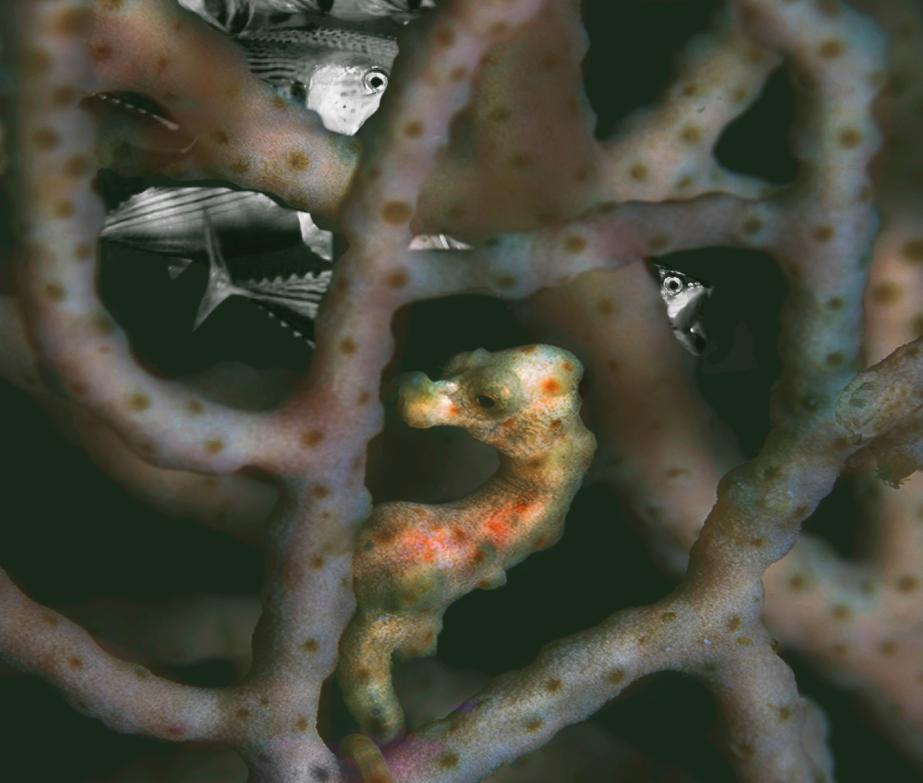CRÓNICAS SUR
Poesía
Mario Camelo

AURORABOREAL®
www.auroraboreal.net

